 | ООО УК «СИБТЕНЗОПРИБОР»  650070, Кемеровская область, г. Кемерово,  пер. Щегловский, д. 1, помещение 4  ИНН 4205274144, КПП 420501001, ОГРН 1134205022093,  Расч./счет 40702810726000000671 в ОТДЕЛЕНИИ N 8615  ПАО СБЕРБАНК РОССИИ Г. КЕМЕРОВО  Кор./счет 30101810200000000612, БИК 043207612  Тел. приемной: 8 (384-2) 77-75-35 доб. 700;  E-mail: priem@sibtenzo.com

РОЛИКООПОРА ЖЕЛОБЧАТАЯ ГЛАДКАЯ
Опросный лист №_______________

! | Пожалуйста, ответьте на все вопросы. Информация, полученная из заполненного Вами опросного листа, необходима нам для определения конструкции дозатора, который в наибольшей степени соответствует вашим требованиям.  Пункты, отмеченные * - ОБЯЗАТЕЛЬНЫ К ЗАПОЛНЕНИЮ.
1. Контактная информация
Предприятие:
ФИО, должность контактного лица
Телефон, факс, E-Mail контактного лица

2. Технические характеристики роликоопоры желобчатой:
Наименование характеристики | Обозначение | Данные | Примечание
Количество, шт.
Ширина ленты*, мм | В
Тип роликоопоры (стандартная или усиленная)
Количество роликов в роликоопоре, шт | n
Присоединительные размеры, мм | А
Присоединительные размеры, мм | a
Присоединительные размеры, мм | b
Присоединительные размеры, мм | c
Присоединительные размеры, мм | k
Расстояние от става до ленты, мм | h
Диаметр ролика*, мм | D
Длина обечайки ролика, мм | L1
Длина по лыскам ролика, мм | L2
Длина оси ролика, мм | L3
Диаметр выходного конца оси ролика, мм | d
Ширина лыски, мм | S
Подшипник ролика
Угол наклона бокового ролика, град. | α
Угол опережения (самоцентрирования), не более 3°, град | β
Расстояние от центра роликоопоры до центра выносного ролика, мм | b1
Тип основания (швеллер или уголок)
Тип центрального ролика (стандартный или выносной)
Тип и номер прогона | №
Вариант крепления роликоопоры | №

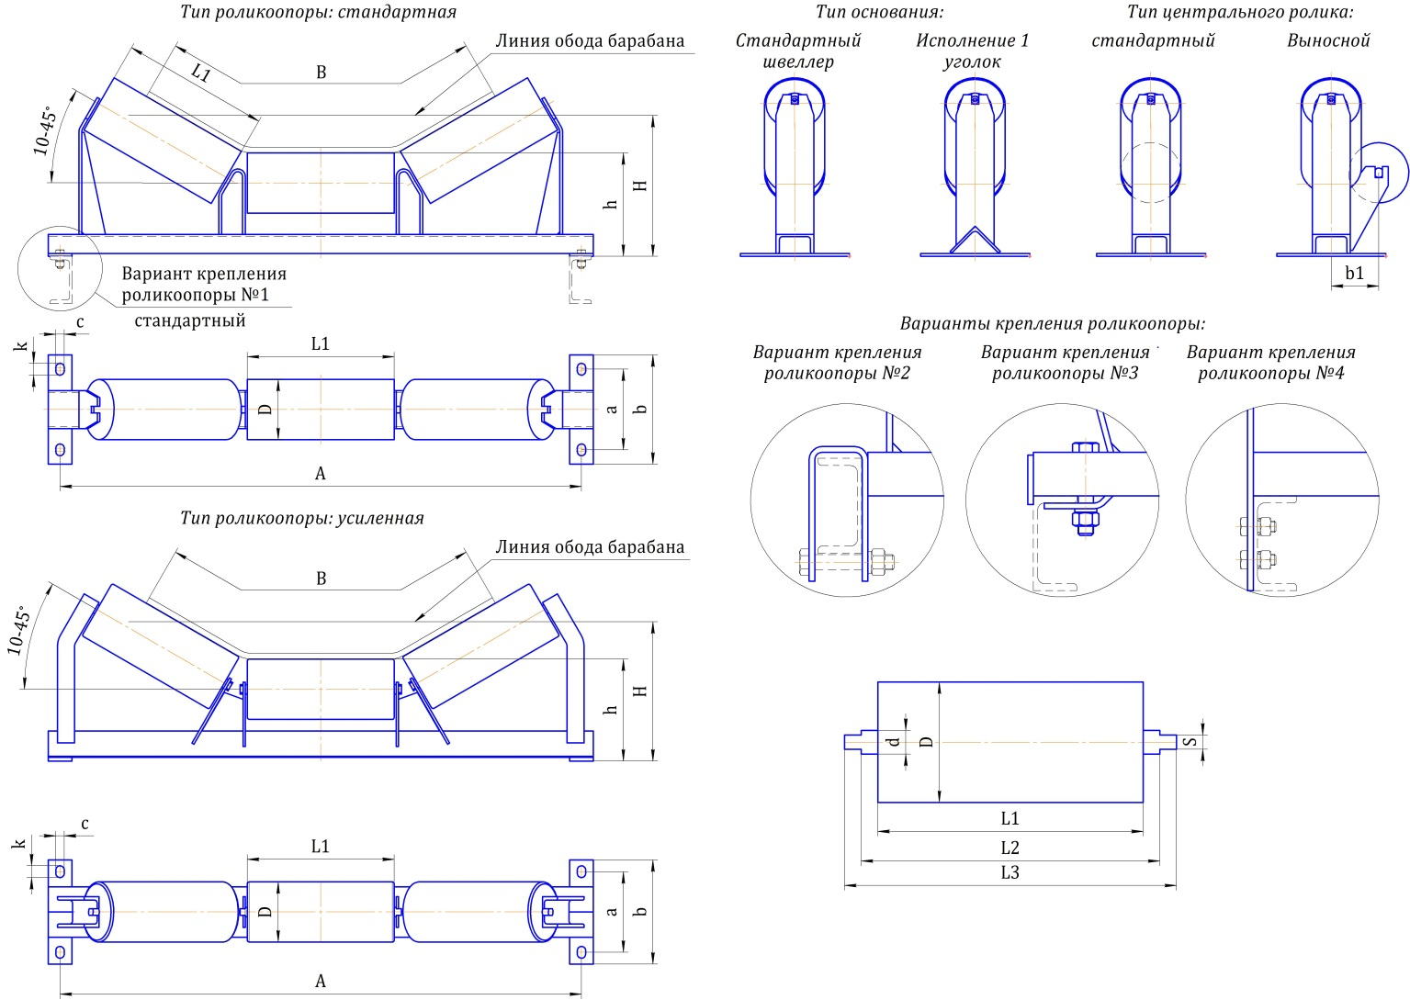

Заполненный опросный лист Вы можете направить нам по электронной почте info@sibtenzo.com.
Для получения консультации Вы можете позвонить нам по телефону 8 (384-2) 67-22-92. Будем рады помочь Вам!

